**Синтез 5-тио(оксо)тетразолзамещенных  
*С*-фосфоноацетамидинов**  
***Сидорова А.П., Свинцицкая Н.И.***

*Студент, 1 курс магистратуры  
Санкт-Петербургский государственный технологический институт (технический  
университет), кафедра органической химии, Санкт-Петербург, Россия*

*E-mail: ntsdrv@gmail.com*

Кетенимины представляют собой класс электрононасыщенных соединений, обладающих высокой реакционной способностью. Благодаря этому они находят широкое применение в качестве интермедиатов и строительных блоков в органическом синтезе. Так, реакции с аминами открывают удобный доступ к получению еще одного класса практически полезных соединений – амидинов, имеющие в своем составе аминогруппу, сопряженную с кратной связью С=N. Амидины проявляют разнообразную биологическую активность, что делает их потенциальными кандидатами для создания на их основе лекарственных средств. Так, амидиновый фрагмент (в составе гетероцикла) входит в структуру таких лекарственных препаратов, как нафтизин, галазолин, фентоламин, хлордиазепоксид и др. Одновременное введение тетразольного фрагмента и фосфонатной группы в структуру амидинов позволяет существенно расширить их синтетический и биологический потенциал. В продолжение исследований в области химии кетениминофосфонатов осуществлен атом-экономный синтез ряда новых несимметричных C-фосфоноацетамидинов на основе реакции стабильных стерически затрудненных кетениминофосфонатов с 5-тио(оксо)тетразолами. Установлено, что реакции диалкил-2-(N-адамант-1-ил/*трет*-бутил)иминоэтенилфосфонатов с замещенными 5-тио(оксо)тетразолами приводят к образованию соответствующих [2-(1-адамантил/*трет*-бутилимино)-2-(тетразолил)этил]фосфонатов с выходом 65–95%. Строение *С*-фосфонилированных ацетамидинов подтверждено данными спектроскопии ЯМР 1Н, 13С и 31Р.

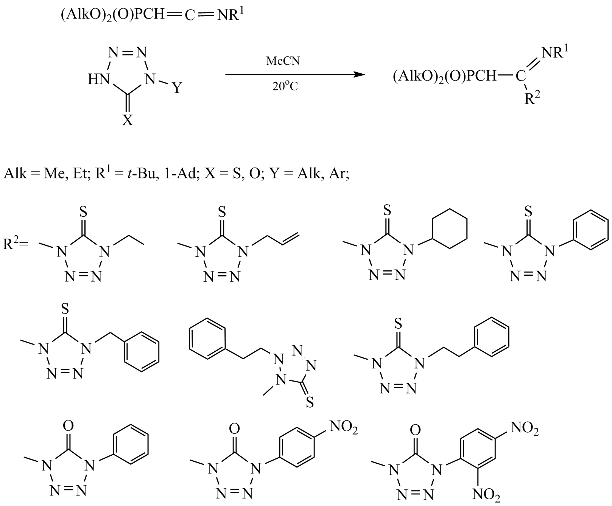

Схема 1. Синтез *С*-фосфонилированных 5-тио(оксо)тетразолсодержащих несимметричных ацетамидинов.